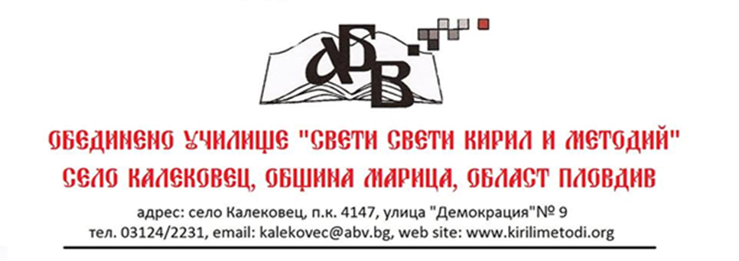
ДО ДИРЕКТОРА
НА ОбУ „СВ. СВ. КИРИЛ И МЕТОДИЙ“
СЕЛО КАЛЕКОВЕЦ

ЗАЯВЛЕНИЕ

от ....................………...................................................................ученик/ученичка в …………… клас

Уважаеми господин Директор,

В съответствие с чл. 92, ал. 1 от ЗПУО и чл. 28, ал. 2 от Наредба № 10 от 01.09.2016 г. за организация на дейностите в училищното образование през предстоящата 2018-2019 учебна година, избирам да участвам в следната спортна дейност:

№ | Спортни дейности за 2018-2019 г.*
1 | Лека атлетика /за I-IV клас/
2 | Минифутбол /за I-IV клас/
3 | Хандбал /за V-IX клас/
4 | Футбол/за V-IX клас/
5 | Баскетбол /за V-IX клас/
6 | Волейбол /за V-IX клас/

*Спортните дейности за 2018-2019 г. са избрани с решение на ПС.

Подпис на ученика:

